
COLEGIO NUESTRO TIEMPO - R.B.D.: 14.507-6
Profesor: Sr. Jorge Vilches Sotelo / edex2011@outlook.com
Profesora: Sra. Francisca Lizama / profefranciscalizama@gmail.com
Ed. Diferencial: Sra. Angélica Morgado/ psicopangelica014@hotmail.com

Matemáticas / Tecnología
Quinto Año Básico
Semana N° 27
Matemáticas | Medición  OA19 -Medir longitudes con unidades estandarizadas (m, cm, mm) en el contexto de la resolución de problemas.  OA20 -Realizar transformaciones entre unidades de medidas de longitud: km a m, m a cm, cm a mm y viceversa, de manera manual y/o usando software educativo.  Indicadores:  19.1-Seleccionan objetos del entorno cuya medida se pueda expresar en metros, otros que se puedan expresar en centímetros y otros que se puedan expresar en milímetros  20.4-Resuelven problemas que involucran transformaciones de kilómetros a metros, metros a centímetros y centímetros a milímetros.
Tecnología | OA3 -Elaborar un producto tecnológico para resolver problemas y aprovechar oportunidades, seleccionando y demostrando dominio en el uso de: - técnicas y herramientas para medir, marcar, cortar, unir, pegar, mezclar, lijar, serrar, perforar y pintar, entre otras - materiales como papeles, cartones, maderas, fibras, plásticos, cerámicos, metales, desechos, entre otros.  Objetivo de la clase: Investigar sobre técnicas aplicadas para la elaboración de algún producto del área de la alimentación

Objetivo de la clase: Aplicar la conversión de unidades de longitud.

Mide tu altura en centímetros y regístrala en tu cuaderno, para luego transformarlas a metros y milímetros.

Revisa la tabla de conversión de medidas de longitud de la clase anterior y responde;

¿Cuántos mm equivalen a 100 cm?

¿Qué debemos hacer para convertir una unidad menor a otra mayor? ¿Y viceversa?

Actividad: Transformando unidades de longitud

1. Completa cada equivalencia con la unidad de medida correspondiente.

a) 3.000 kilómetros = __________ metros.

b) 5.800 metros = __________ centímetros.

c) 250.000 centímetros = __________ metros.

d) 450 decámetros = __________ metros.

e) 550 milímetros = __________ centímetros.

f) 15.500.000 centímetros = __________ hectómetros .

g) 5 metros = __________ milímetros.

h) 15 metros = __________ centímetros.

i) 305 decámetros = __________ centímetros.

j) 9 decímetros = __________ centímetros.

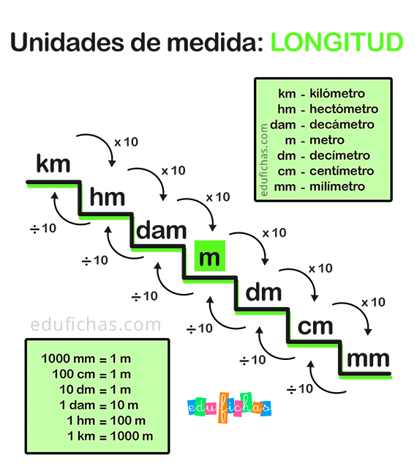

Articulación con tecnología
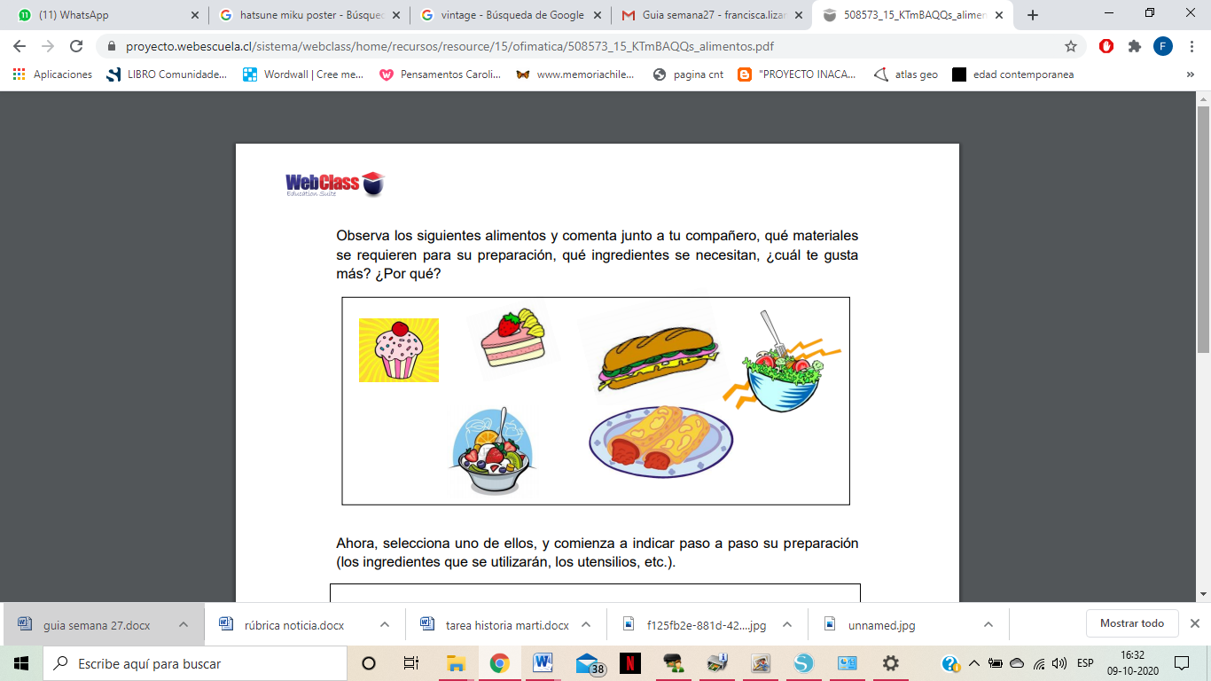

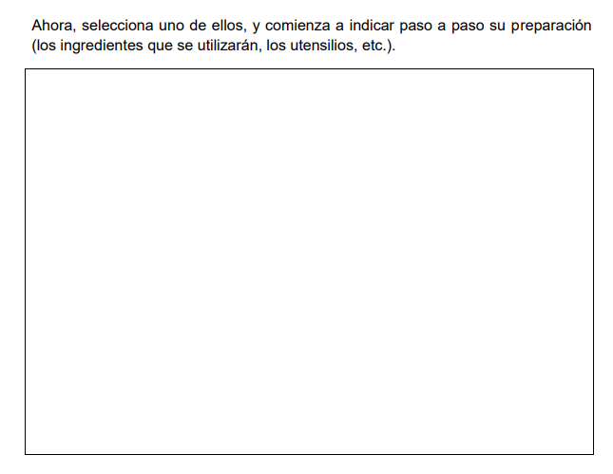

Puedes ocupar un libro de recetas o buscar una receta en internet

Transforma los gramos de tus ingredientes a miligramos y los litros a milímetros si corresponde.

